3Б (Живопись) Станковая композиция, 01.02.2022
Сюжетная композиция на тему: «Русские народные праздники». Поиск эскиза.
Цель: Выполнение эскиза к живописной композиции с выделением композиционного центра. Цветовое решение. (Формат А4)
Задачи: Образовательные: способствовать формированию у учащихся представления о главных русских праздниках и их значения в жизни наших предков;
Развивающие: понятие планы и пространство, линейная и воздушная перспектива, ритм, масштаб, соразмерность элементов. закрепление знаний о воздушной и линейной перспективах, выбор точки зрения; организация листа при помощи ритма и пропорций, тональных отношений; выделение главного; передача эмоциональной выразительности сюжета; развитие фантазии и воображения; навыки самостоятельного творческого мышления
Воспитывающие: воспитать творческую и познавательную активность, нравственно-эстетическое отношение к истории нашей Родины, посредством изобразительного искусства.
У наших предков, живших в давние времена на Руси, праздники являлись важной частью как семейной, так и общественной жизни. Многие века русский народ чтил и свято хранил свои традиции, передававшиеся от отца к сыну в каждом поколении. Повседневная жизнь обычного русского человека в те времена была непростой и посвящена тяжелому добыванию хлеба насущного, поэтому праздники были для него особенным событием, неким священным днем, когда происходило слияние жизни всей общины, духами предков и их заветами.
Традиционные русские праздники предполагали полный запрет на выполнение любой повседневной деятельности (косьбы, пахоты, колки дров, шитья, ткачества, уборки т.д.). На время праздника все люди должны были одеваться в праздничные одежды, радоваться и веселиться, вести только радостные, приятные разговоры, за невыполнение этих правил полагался денежный штраф или даже наказание в виде битья плетями.
Каждое время года играло в жизни русского человека свою определенную роль. Зимний период, свободный от работ на земле, особенно славился своими гуляниями, шумными забавами и игрищами.
Зима Рождество 7 января (25 декабря) русский православный народ отмечал Рождество. Этот праздник, посвященный рождению Божьего сына Иисуса Христа в Вифлееме, заканчивает рождественский пост, который длится на протяжении 40 дней. В его преддверии люди готовились прийти к нему чистыми душой и телом: мыли и убирали свое жилище, ходили в баню, одевали чистые праздничные одежды, помогали бедным и нуждающимся, раздавали милостыню. 6 января в Рождественский Сочельник за большим праздничным столом, на котором обязательным первым блюдом была ритуальная каша кутья или сочиво, собиралась вся семья. К ужину приступали после появления первой звезды, кушали, молча и торжественно. После Рождества наступали так называемые святые дни, длившиеся до Крещения, во время которых было принято ходить по домам и славить Иисуса Христа молитвами и песнопениями.
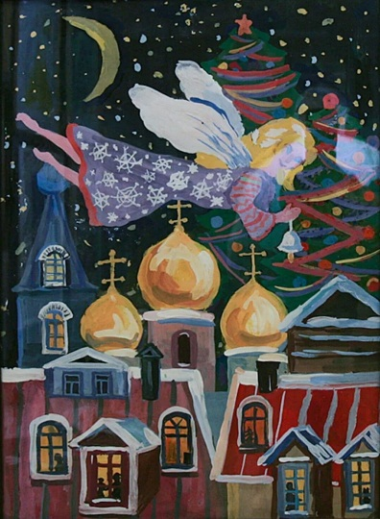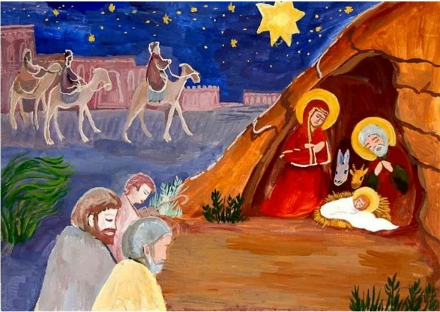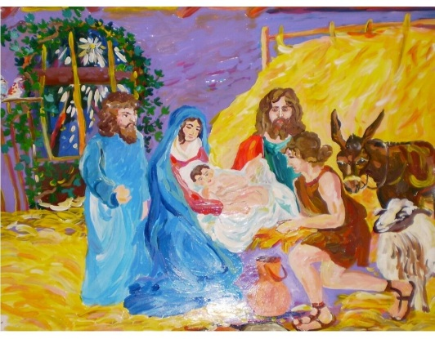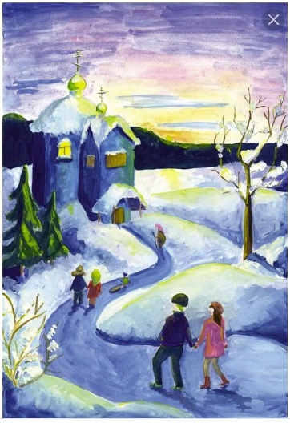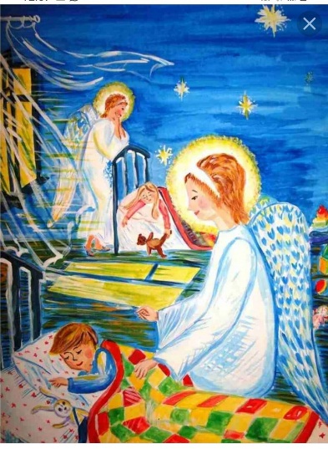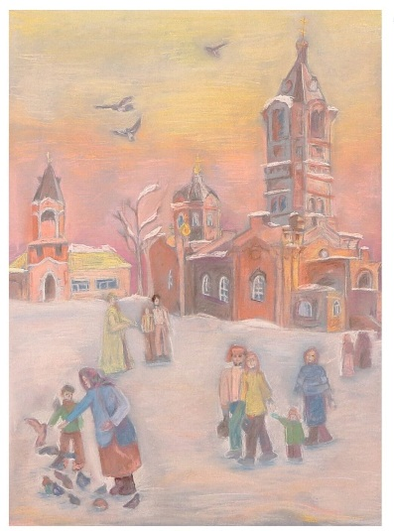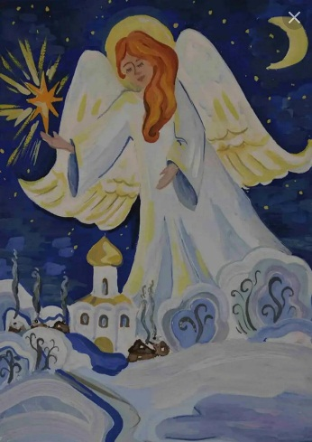
Святки (Святочная неделя) Праздничные дни у древних славян, а затем перешедшие и в церковное празднование, дни святок, начинаются от первой звезды в канун Рождества и до праздника Крещения, освящения воды ("от звезды и до воды"). Первая неделя Святок получила название Святочной недели, связана со славянской мифологией, связанной с поворотом зимы на лето, солнца становится больше, тьмы меньше. В эту неделю вечерами, называемыми святыми вечерами, святость зачастую нарушалась мифологическими обрядами гаданием, что не приветствовалось церковью, а днём, наряженные в одежды с флагами и музыкальными инструментами кудесники, ходили по улицам, заходили в дома и потешали народ.
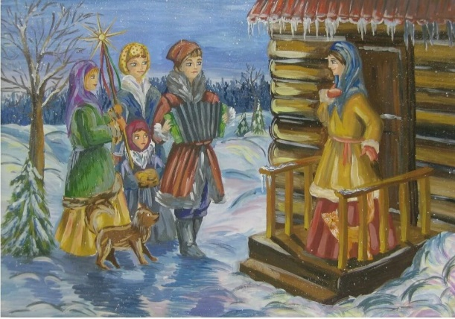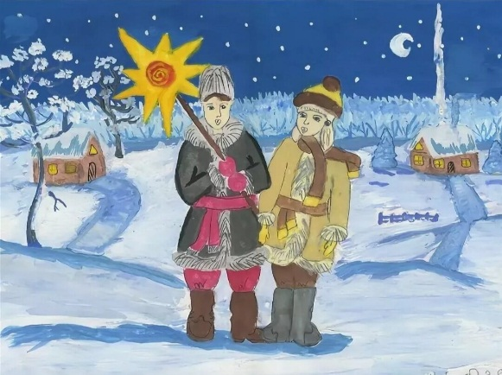
Крещение 19 января праздновалось православное Крещение, посвященное таинству крещения Иисуса Христа в реке Иордани, в этот день во всех церквях и храмах совершалось Великое водоосвящение, вся вода в водоемах и колодцах считалась святой и обладала уникальными, лечебными свойствами. Наши предки считали, что свяченая вода не может испортиться и хранили её в красном углу под иконами, и верили, что это лучшее лекарство от всех недугов как телесных, так и духовных. На реках, озерах и других водоемах делали на льду специальную прорубь в виде креста под названием иордань, купание в которой считалось богоугодным и целебным занятием, избавлявшим от хворей и всяческих напастей на целый год.
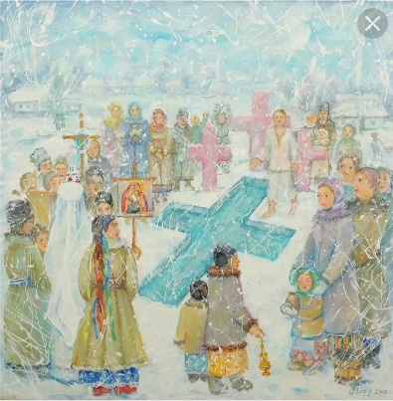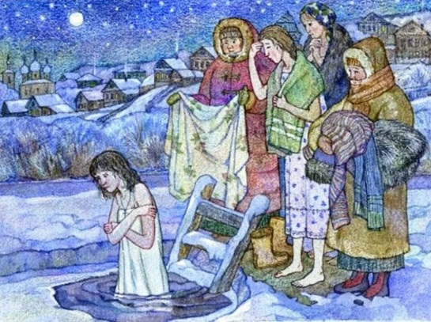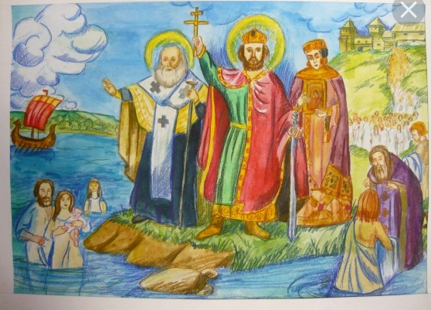
Масленица В самом конце зимы, когда по поверьям наших предков Весна-красна с помощью тепла и света прогоняла стужу и холод, наступал праздник Масленицы, известный своим раздольным веселием, который длился на протяжении целой недели в преддверии Великого поста. В это время было принято печь блины, которые считались символом солнца, ходить к друг другу в гости, веселиться и наряжаться, кататься с горок на санках, а в заключительное Прощеное Воскресенье палить и хоронить чучело-символ побежденной зимы.
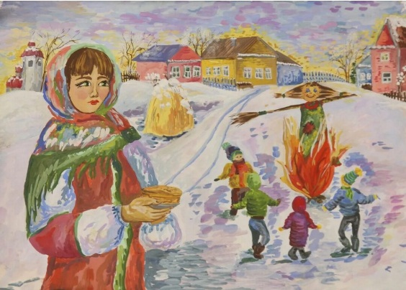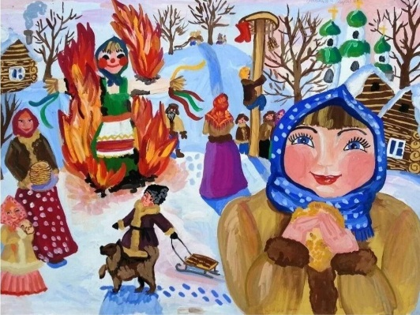
Весна Вербное воскресенье В этот праздник Входа Господня в Иерусалим, хоть и в православии не имеет предпразднства, так как следом начинается Страстная седмица, верующие приносят в церковь ветки вербы (в славянских ими заменяли пальмовые ветви), которые на утрене после всенощного бдения окропляют святой водой. Затем православные украшают в домах освященными вербами иконы.
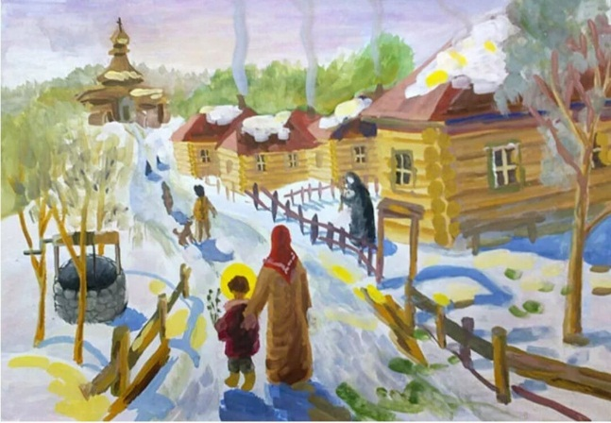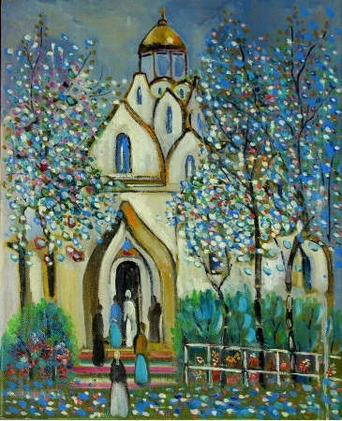
Пасха Самым большим праздником всего христианского народа на Руси считалась Святая Пасха, в этот день почиталось воскрешение Иисуса Христа и его переход от смерти на Земле к жизни на небесах. Люди убирали и украшали свои дома, одевали праздничные одежды, обязательно посещали пасхальное богослужение в церквях и храмах, ходили в гости, угощая друг друга пасхальными крашеными яйцами и куличами, после Великого Поста. Встречаясь люди говорили «Христос Воскрес!», в ответ нужно говорить «Воистину воскрес!» и троекратно целоваться.
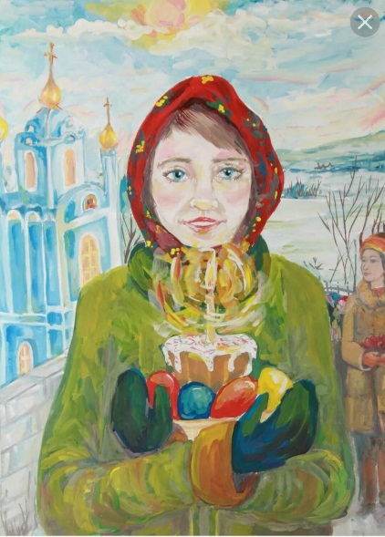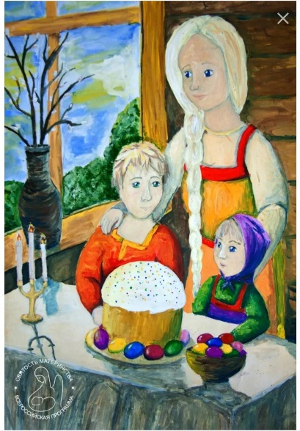
Лето Иван Купала Одним из самых значительных праздников лета был Иван Купала или Иванов День, названный в честь Иона Крестителя и отмечавшийся в день с 6 на 7 июля, в летнее солнцестояние. Этот праздник имеет этническое происхождение и глубокие языческие корни. В это день жгут большие костры, прыгают через них, символизируя очищение тела и духа от греховных мыслей и поступков, водят хороводы, плетут красивые венки из цветов и луговых трав, пускают их по течению и гадают по ним на своего суженого.
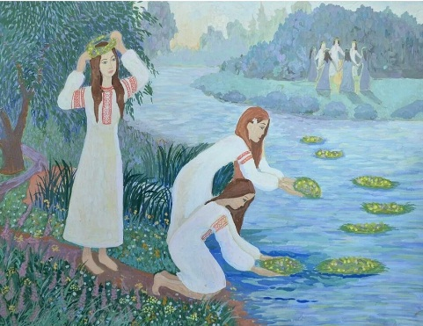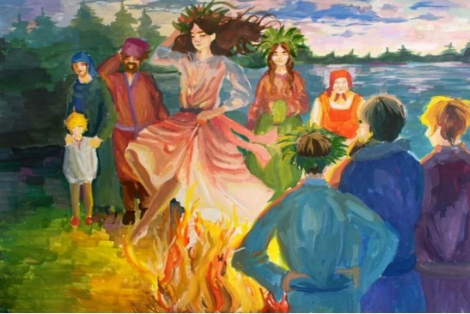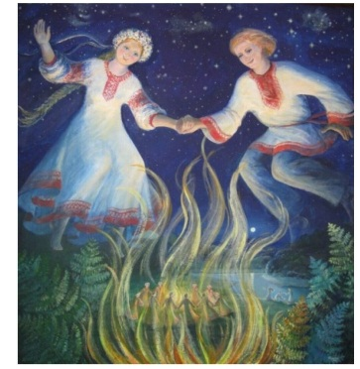
Медовый Спас В середине последнего летнего месяца, а именно 14 (1) августа, православные христиане отмечали праздник Медового Спаса (спас от слова спаситель), которым почитали смерть семи мучеников Маккавеев, принявших мученическую смерть за свою христианскую веру от древнего сирийского царя Антиоха. Дома посыпались семенами мака, защищавшими их от нечистой силы, первые соты меда, собранные в этот день, когда пчелы прекращали собирать нектар, относились в храм для освящения. Это день символизировал прощание с летом, после которого дни становилась короче, ночи длиннее, а погода более прохладной.
Яблочный Спас 19 (6) августа наступал Яблочный спас или Праздник Преображения Господня, у наших предков он был одним из самых первых праздников урожая, символизировавшим начало осени и увядание природы. Только с его наступлением древние славяне могли есть яблоки с нового урожая, обязательно освященные в церкви. Накрывались праздничные столы, начинали есть виноград и груши.
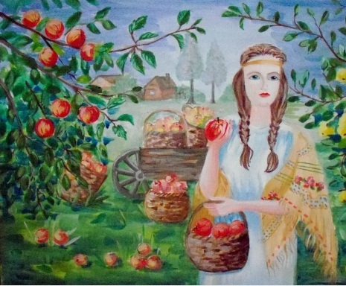
Осень Покров день Одни из самых почитаемых праздников осени, пришедшим к древним славянам из Византии, был Покров день, отмечаемый 14 (1) октября. Праздник посвящен событию, произошедшему в 10 веке в Константинополе, когда город был осажден сарацинами, и горожане приносили молитвы о помощи Святой Богородице в храмах и церквях. Пресвятая Дева Мария услышали их просьбы и, сняв покрывало с головы, укрыла их от врагов и спасла город. В это время полностью заканчивались уборочные работы, начиналась подготовка к зиме, заканчивались хороводы и гуляния, начинались посиделки с рукоделием, песнопениями и беседами. В этот день накрывались столы с угощениями, приносились дары убогим и сиротам, обязательно было посещение церковной службы, начиналась пора свадебных торжеств. Брак на Покрова считался в особенности счастливым, богатым и долговечным.

